**REGISTROS DEL PROCEDIMIENTO PARA LLEVAR A CABO LA TRAZABILIDAD**

|  |  |  |  |  |  |  |  |
| --- | --- | --- | --- | --- | --- | --- | --- |
| **Código de Registro** | **Nombre del Registro** | **Responsable de Conservación** | **Documento Asociado** | **Lugar de Almacén** | **Tiempo de almacén** | **Disposición Final** | **Seguridad** |
| MTRZ-0201-2011-2 | Matriz de trazabilidad de Stakeholders vs Características |  |  |  |  | NO APLICADO |  |
| MTRZ-0202-2011-2 | Matriz de trazabilidad de Actores vs Casos de Uso |  |  |  |  | --- |  |
| MTRZ-0203-2011-2 | Matriz de trazabilidad de Características vs Casos de uso |  |  |  |  | NO APLICADO |  |
| MTRZ-0204-2011-2 | Matriz de trazabilidad de Casos de uso vs Clases el Análisis |  |  |  |  | --- |  |
| MTRZ-0205-2011-2 | Matriz de trazabilidad de Requerimientos vs Casos de Uso |  |  |  |  | --- |  |
| MTRZ-0206-2011-2 | Matriz de trazabilidad de Casos de uso vs Diagramas de interacción |  |  |  |  | --- |  |
| MTRZ-0207-2011-2 | Matriz de trazabilidad de Diagramas de Interacción vs Clases del Análisis |  |  |  |  | --- |  |
| MTRZ-0208-2011-2 | Matriz de trazabilidad de Escenarios vs Casos de Uso |  |  |  |  | --- |  |
| MTRZ-0209-2011-2 | Matriz de trazabilidad de Escenarios vs Casos de Prueba |  |  |  |  | --- |  |
| MTRZ-0210-2011-2 | Matriz de trazabilidad de Casos DE uso vs Casos de Prueba |  |  |  |  | --- |  |
| REG-0201-2011-2 | Tabla de Criterios de trazabilidad |  |  |  |  | --- |  |
| REG-0202-2011-2 | Tabla de elementos para el trazado |  |  |  |  | --- |  |
| REG-0203-2011-2 | Tabla de actualización elementos para el trazado |  |  |  |  | NO APLICADO |  |
| REG-0204-2011-2 | Tabla de Operaciones de cambio |  |  |  |  | NO APLICADO |  |
| REG-0205-2011-2 | Resultado de Puntos de Casos de uso |  |  |  |  | --- |  |
| REG-0401-2011-02 | TABLA DE ESCENARIOS POR CASO DE USO CU-02 Mantenimiento de Preguntas |  |  |  |  | --- |  |

**NOTA: SE HACE REFERENCIA AL REGISTRO REG-0401-2011-02 TABLA DE ESCENARIOS POR CASO DE USO DEL PROCEDIMIENTO PARA LA VERIFICACION DE PRODUCTOS DESOFTWARE**

MTRZ-0201-2011-2 Matriz de trazabilidad de Stakeholders vs Características

No aplicado

MTRZ-0202-2011-2 Matriz de trazabilidad de Actores vs Casos de Uso

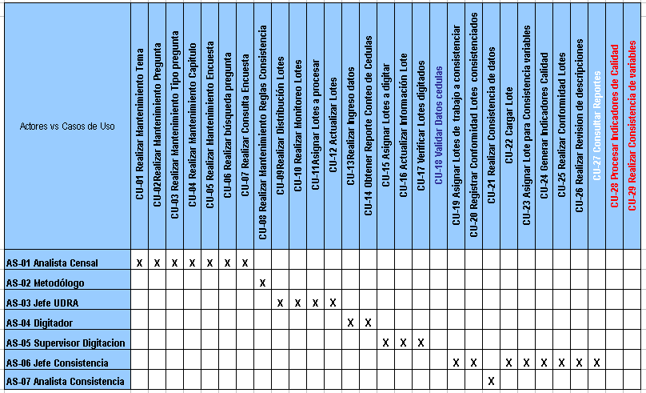

MTRZ-0203-2011-2 Matriz de trazabilidad de Características vs Casos de uso

No aplicado

MTRZ-0204-2011-2 Matriz de trazabilidad de Casos de uso vs Clases el Análisis

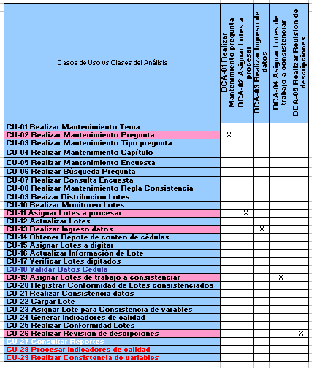

MTRZ-0205-2011-2 Matriz de trazabilidad de Requerimientos vs Casos de Uso

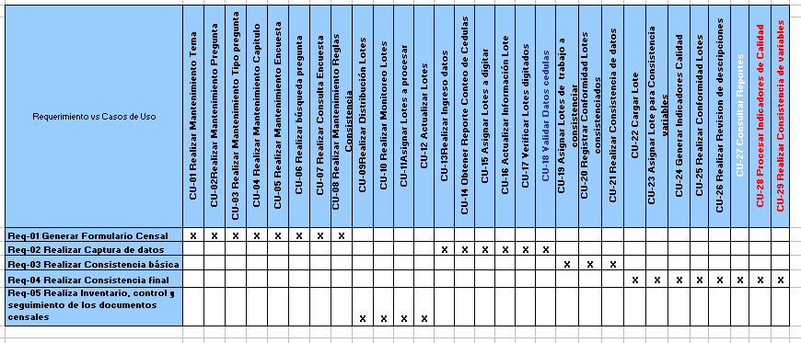

MTRZ-0206-2011-2 Matriz de trazabilidad de Casos de uso vs Diagramas de interacción

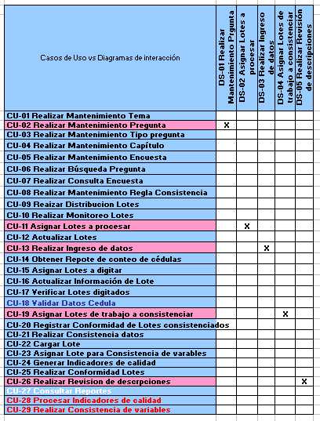

MTRZ-0207-2011-2 Matriz de trazabilidad de Diagramas de Interacción vs Clases del Análisis

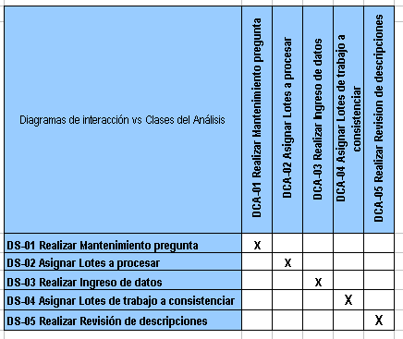

MTRZ-0208-2011-2 Matriz de trazabilidad de Escenarios vs Casos de Uso

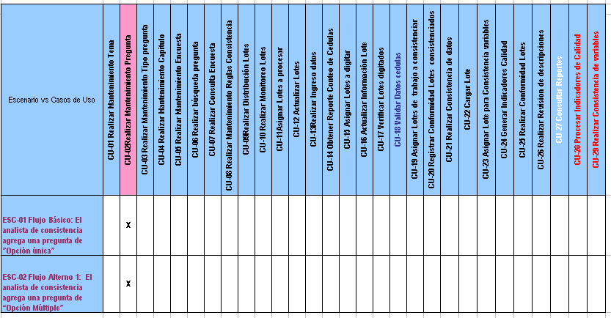

ESCENARIOS DEFINIDOS EN REG-0401-2011-02 - TABLA DE ESCENARIOS POR CASO DE USO CU-02 Mantenimiento de Preguntas

MTRZ-0209-2011-2 Matriz de trazabilidad de Escenarios vs Casos de Prueba

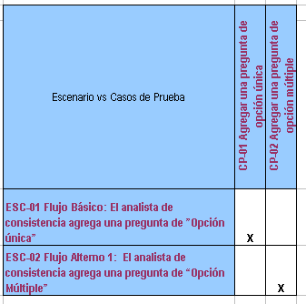

ESCENARIOS DEFINIDOS EN REG-0401-2011-02 - TABLA DE ESCENARIOS POR CASO DE USO CU-02 Mantenimiento de Preguntas  
CASOS DE PRUEBA DEFINIDOS EN REG-0402-2011-02 - TABLA DE CASOS DE PRUEBA POR ESCENARIO DEL CASO DE USO CU-02 Mantenimiento de Preguntas

MTRZ-0210-2011-2 Matriz de trazabilidad de Casos de uso vs Casos de prueba

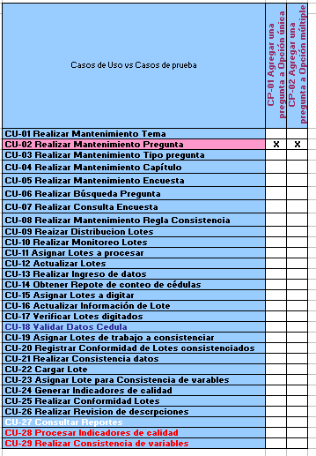

CASOS DE PRUEBA DEFINIDOS EN REG-0402-2011-02 - TABLA DE CASOS DE PRUEBA POR ESCENARIO DEL CASO DE USO CU-02 Mantenimiento de Preguntas

REG-0201-2011-2 Tabla de Criterios de trazabilidad

|  |  |  |  |
| --- | --- | --- | --- |
| **ID Criterio** | **Descripción** | **Tipo Criterio** | **Resultado** |
| CR-002 | Puntos de Casos de uso | Análisis Costo – beneficio | Permitió mejorar la estimación de horas-hombre del Proyecto de Procesamiento de datos censales |

REG-0202-2011-2 Tabla de elementos para el trazado

|  |  |  |  |
| --- | --- | --- | --- |
| **ID Elemento** | **Descripción Elemento** | **Asociado a Matriz** | **Observación** |
| **EL-001** | **Caso de uso** | **MTRZ-0202-2011-2** | **---** |
| **MTRZ-0203-2011-2** | **No definido** |
| **MTRZ-0204-2011-2** | **---** |
| **MTRZ-0205-2011-2** | **---** |
| **MTRZ-0206-2011-2** | **---** |
| **MTRZ-0208-2011-2** | --- |
| **MTRZ-0209-2011-2** | --- |
| **MTRZ-0210-2011-2** | --- |
| **EL-002** | **Stakeholder** | **MTRZ-0201-2011-2** | **No definido** |
| **EL-003** | **Actor** | **MTRZ-0202-2011-2** | **---** |
| **EL-004** | **Característica** | **MTRZ-0201-2011-2** | **No definido** |
| **MTRZ-0203-2011-2** | **No definido** |
| **EL-005** | **Clase del análisis** | **MTRZ-0204-2011-2** | **---** |
| **MTRZ-0207-2011-2** | **---** |
| **EL-006** | **Requerimiento** | **MTRZ-0205-2011-2** | **---** |
| **EL-007** | **Escenario** | **MTRZ-0208-2011-2** | **---** |
| **MTRZ-0209-2011-2** | **---** |
| **EL-008** | **Diagrama de interacción** | **MTRZ-0207-2011-2** | **---** |
| **EL-009** | **Caso de Prueba** | **MTRZ-0210-2011-2** | **---** |

REG-0203-2011-2 Tabla de actualización elementos para el trazado (No aplicado)

|  |  |  |  |  |  |  |
| --- | --- | --- | --- | --- | --- | --- |
| **ID Elemento** | **Descripción Elemento** | **Asociado a Matriz** | **Actualizado** | **Predecesor** | **Sucesor** | **Vínculo de trazado** |
|  |  |  |  |  |  |  |

REG-0204-2011-2 Tabla de Operaciones de cambio (No aplicado)

|  |  |  |  |
| --- | --- | --- | --- |
| **ID Operación** | **Descripción Operación** | **Tipo de Operación** | **Impacta a ID Elemento** |
|  |  |  |  |

REG-0205-2011-2 Resultado de Puntos de Casos de uso

|  |  |  |  |  |  |  |  |  |  |  |
| --- | --- | --- | --- | --- | --- | --- | --- | --- | --- | --- |
| **ID Pto Caso Uso** | **UAW** | **UUCW** | **UUCP (UAW+UUCW)** | **FTT** | **TCF**  **(0.06+(0.01*FTT))** | **FAT** | **ECF (1.4+(-0.03*FAT)** | **UCP (UUCP * TCF * EF)** | **PF** | **ESFUERZO** |
| **PTO-CU-001** |  |  |  |  |  |  |  |  |  |  |
|  |  |  |  |  |  |  |  |  |  |  |